- 關於醫院的環境清潔和消毒，下列敘述何者錯誤？
- 高頻接觸的表面應經常進行清潔和消毒
- 短波紫外線 (UV-light) 對於殺死 Clostridioides difficile 孢子特別有效，不須配合其他消毒方式
- 若小兒科病房有腸病毒群聚時，可以使用酒精消毒即可
- 醫院冷卻塔可能成為退伍軍人菌的傳播來源
- 水系統中的生物膜可能成為水源病原菌的藏身之處

  - 2+5
  - 1+4
  - 3+5
  - 2+3
  - 2+4

答案：D
詳解：
- 正解
- 錯誤，Clostridioides difficiles 的清消方式，除了紫外線消毒的確有效以外，美國衛生保健流行病學會 (SHEA)/感染症醫學會 (IDSA)/ APIC 都建議要用漂白水 (最好5000ppm) 清潔接觸表面，過氧化氫蒸氣似乎也是可行方法 (來源：困難梭菌感染之感染管制措施，感控雜誌 2017:27:23-28)
- 錯誤，酒精無法清潔的病原體：無套膜病毒 (諾羅、輪狀、HAV、腸病毒、腺病毒)、芽孢 (Clostridioides difficile, Bacillus spp.)、原蟲囊體 (阿米巴、梨形、隱孢子)、Prions (補充：要用鹼性消毒劑或 1M NaOH 泡消並用 autoclaving 134’C 18分鐘或 121’C 1小時)
- 正確
- 正確

- 有關預防中心靜脈導管相關血流感染之實證，下列何者組合最為正確？
- 使用最大無菌面 (maximal barrier precautions) 防護
- 皮膚消毒效果使用 β-iodine 優於 chlorhexidine
- 置放導管前後需執行手部衛生 (hand hygiene)
- 中心靜脈導管置放時間以14天為原則，每14天需再更換一次，以避免感染

  - 1+2+3+4
  - 1+2+3
  - 2+4
  - 1+3
  - 1+3+4

答案：D
詳解：來源：中心導管組合式照護工作手冊
- 中心導管組合式置入措施
  - 選取適當的置入部位
    - 在成年病人避免使用股靜脈置放中心導管
    - 可以超音波引導中心導管的置放
    - 當無法保證以無菌技術置放導管時（例如：於緊急醫療處置時插入導管），應儘快更換該導管，例如：在48小時內。
  - 手部衛生及無菌技術
    - 執行手部衛生 (3對)
    - 血管導管置放時須以無菌技術操作
  - 使用適當且有效的皮膚消毒劑
    - 中心靜脈導管置入前，可使用含酒精性的大於0.5% chlorhexidine 先徹底清潔穿刺部位。假如對 chlorhexidine 有禁忌時，優碘或70%酒精皆可替代使用
    - 含酒精性 chlorhexidine 和含酒精性優碘之間的比較，目前尚未有具體實證文獻 (2錯)
    - 消毒劑應充分地留置在注射部位自然風乾後才可執行注射。
  - 最大無菌面防護 (1對)
  - 每日評估是否拔除導管
    - 不需為了預防感染而常規更換中心導管 (4錯)
  - 更換敷料、更換延長管、消毒注射帽
    - 短期的中心導管使用無菌紗布則每2天更換敷料。
    - 短期的中心導管使用無菌透明或半透膜敷料至少每7天更換敷料。
    - 輸注含血液，血液製品或脂肪溶劑（包括胺基酸和葡萄糖成分之三合一溶液或單獨注入）之管路，應於輸注起始24 小時內更換延長管。

- 防範尖銳物品扎傷及血液、體液暴觸事件，下列何者為錯？
  - 照護病人時確實依循標準防護措施 (standard precaution)。執行作業，遵從手部衛生與配戴適當防護器具 (如口罩、護目鏡、隔離衣、防護衣、防水圍裙等)
  - 不做回套、彎曲針頭、從收集容器內取物等危險動作；如果必須回套針頭，以單手回套
  - 處理扎傷傷口時使用抗菌消毒劑，或擠壓傷口將血液排出，可有效降低感染經血液、體液傳染之病原的風險
  - 若暴露來源 anti-HIV 檢驗陽性，應預防性用藥 (PEP)，且儘快開始 (儘量不要超過24小時)，並應服用四週
  - 目前並無對暴觸來源為 HCV 陽性者提供免疫球蛋白或抗病毒藥劑的預防性投藥建議

答案：C
詳解：來源：扎傷及血液、體液暴觸之感染控制措施指引- CDC 1100315
- 防範「血液、體液暴觸」原則
  - 照護病人時確實依循標準防護措施(standard precaution)執行作業，遵從手部衛生與配戴適當防護器具(如口罩、護目鏡、隔離衣、防護衣、防水圍裙等)。(A對)
  - 清洗含血液、體液之器械物品時應有適當防護。
  - 血液注入容器應輕輕推入，切勿用力過猛，以防噴濺。
  - 使用真空採血器取代多次分裝動作。
- 防範「尖銳物品扎傷」原則 (取可能重點)
  - 不做回套、彎曲針頭、從收集容器內取物等危險動作；如果必須回套針頭，以單手回套。(B對)
  - 已經封口的尖銳物品收集容器勿再開啟，也不要嘗試取出內裝的尖銳物品，或清理重複使用收集容器
  - 使用可回縮(retractable needle)或有護套(shielded needle)的拋棄式空針。
- 扎傷及血液、體液暴觸事件處理措施
  - 目前並無證據顯示，在處理扎傷傷口時使用抗菌消毒劑或擠壓傷口將血液排出，會降低感染經血液、體液傳染之病原的風險，但也無相關指引建議禁止採取上述行為；不過，並不建議使用侵蝕性藥劑(如漂白水)，或將抗菌消毒劑注射進入傷口中。 (C錯)
  - HIV 感染預防措施
    - 若經評估應服用暴露後預防性用藥(PEP)，應儘快開始（儘量不要超過 72 小時），並應服用四週。(D對)
  - HBV 感染預防措施
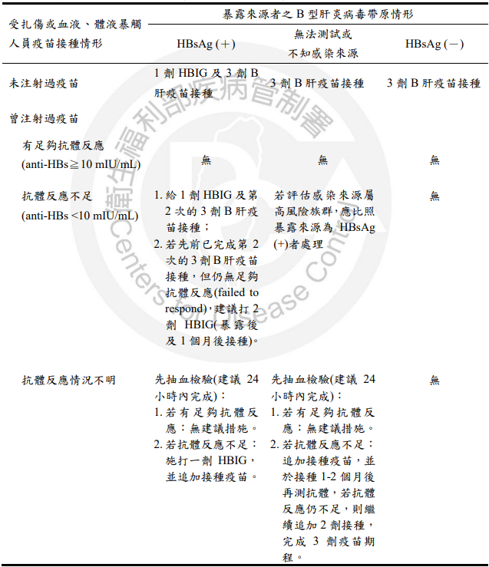
    - 如果經評估須施打 HBIG，應於暴露後儘速施打(最好是24 小時內)
    - 如果經評估須施打 B 肝疫苗，也應於暴露後儘速施打(最好是 24 小時內)，而且可以和HBIG 同時施打，但應施打在不同部位。
    - 對已完成疫苗接種但未產生抗體的工作人員(HBsAg 及 anti-HBs 皆陰性)，如果僅完成過一次的 3 劑疫苗接種，則建議於注射 HBIG 時，同時開始第二次的 3 劑疫苗接種；但如果已經接受過 2 次的 3 劑疫苗接種，則建議於HBIG 注射後一個月，再追加注射一次 HBIG。[某次考古]
  - HCV 感染預防措施
    - 如果希望提早診斷是否被 HCV 感染，可以考慮提前在暴露後 4-6 週進行 HCV 的 RNA 檢驗。
    - 目前並無對暴觸來源為 HCV 陽性者提供免疫球蛋白或抗 病毒藥劑的預防性投藥建議。(E對)
- 總整理
